USE CASE 08 | Revert Published Directory to Draft
Поле | Содержание
USE CASE 08 | Revert Published Directory to Draft
Описание | Бизнес-аналитик переводит опубликованный справочник в статус черновика и ожидает возможность редактирования его паспорта и структуры.
Используется в | N/A
Предусловия | Справочник имеет опубликованную ревизию (статус «активный»). У пользователя достаточно прав.
Условие успешного завершения | Справочник переведён в статус черновика: паспорт и структура доступны для редактирования, опубликованная ревизия сохранена в истории.
Условие завершения с ошибкой | Перевод не выполнен. Справочник остался опубликованным. Отображена причина (отсутствие прав, сбой).
Акторы | Бизнес-аналитик (первичный).
Стимул | Пользователь инициирует редактирование опубликованного справочника (кнопка «Редактировать» при статусе «опубликованный»).

ОСНОВНОЙ ПОТОК (DESCRIPTION)
Шаг | Действие
1 | Бизнес-аналитик инициирует перевод опубликованного справочника в черновик.
2 | Система проверяет, что у пользователя достаточно прав.
3 | Система копирует опубликованную ревизию в новую ревизию-черновик.
4 | Система переводит справочник в статус черновика.
5 | Система открывает конструктор для редактирования (паспорт + структура).

РАСШИРЕНИЯ (EXTENSIONS)
Шаг | Ветвление
2a | Недостаточно прав:  2a1. Система отображает «Недостаточно прав для выполнения операции».  2a2. Завершить сценарий.
3a | Не удалось начать редактирование (конфликт ревизий):  3a1. Система отображает «Не удалось начать редактирование».  3a2. Завершить сценарий; справочник остался опубликованным.

ВАРИАЦИИ (VARIATIONS)
Шаг | Вариант
1 | Перевод может быть инициирован:  · кнопкой «Редактировать» опубликованного справочника в реестре  · автоматически при повторной публикации (use case 07, расширение 4a)

СВЯЗИ С ДРУГИМИ USE CASE
- Расширяет: Edit Directory with Records (use case 09) — условно, при редактировании опубликованного справочника (расширение 1a того UC).
- Расширяет: Publish Directory Revision (use case 07) — условно, при повторной публикации без черновика (расширение 4a того UC).

ДИАГРАММА USE CASE
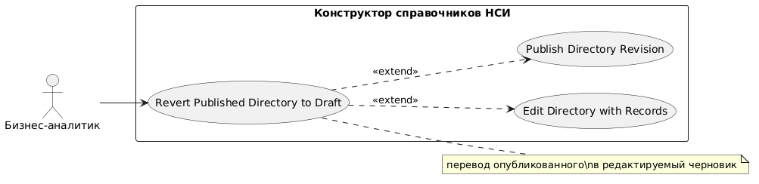
Собственная диаграмма сценария: `Диаграмма UC-08.png`. Системная диаграмма — в файле «Диаграмма Use Case системы».
@startuml
left to right direction

actor "Бизнес-аналитик" as BA

rectangle "Конструктор справочников НСИ" {
usecase "Revert Published Directory to Draft" as UC8
usecase "Edit Directory with Records" as UC9
usecase "Publish Directory Revision" as UC7
}

BA --> UC8

UC8 ..> UC9 : <<extend>>
UC8 ..> UC7 : <<extend>>

note right of UC8 : перевод опубликованного\\nв редактируемый черновик
@enduml

